基于高斯混合模型和CV水平集的混合分割模型

**摘要.** 传统的区域水平集分割方法会受到图像噪声以及灰度不均匀的影响以及对初始轮廓曲线敏感的问题，造成分割不准确。本文中，我们将高斯混合模型和CV水平集图像分割算法结合，通过高斯混合模型对图像的目标区域进行预判，得到初始轮廓线，并将区域内的灰度均值融合到能量函数中，并结合CV模型，共同构成新的能量函数。为了验证本文模型的有效性，我们采用BSDS500数据集进行实验，并对比了LIF、RSF、LBF以及其它分割模型，实验结果显示，本文的模型实验效果更好分割更准确。

1. Introduction

在图像处理领域，图像分割是非常重要的技术手段。图像分割的结果能够用来获得感兴趣区域的图像信息，其分割质量的优劣直接影响了后续图像处理的结果，然而，图像中不均匀的灰度值、噪声以及目标区域与背景区域不明显等问题影响了图像分割的结果。为了解决上述问题，很多学者尝试了诸多方法来提高图像分割准确度 [1]。

水平集图像分割方法具有很多优势：灵活的拓扑传递，强大的数学理论支持，光滑连续的目标边界，如今已经有大量研究学者将动态曲线演化理论融入到图像分割中，因此水平集图像分割已经受到了越来越广泛的关注和研究。目前比较杰出的分割方法是将图像的局部信息融合到水平集图像分割中[2][3]，例如Li提出了LBF(Local Binary Fitting)模型[2]以及之后改进的RSF模型[4]来解决图像灰度不均匀的问题该模型能够很好的处理图像的局部信息，但是计算非常复杂，容易陷入局部极小值。为了解决上述问题，Zhang提出了LIF(Local Image Fitting) 理论[3], 能够有效降低运算量以及在灰度不均匀图像中也能保持较好的分割效果。然而，在处理背景区域复杂的图像时，仍然表现不佳，会误判目标区域，而且对初始轮廓曲线比较敏感 。 [5]提出的方法能够抑制图像噪声，对存在噪声较强的图像分割效果不错，但是，总体来看分割精确度不高。[6]提出了局部灰度差值来解决上述问题，[6]中的算法利用不同噪声条件下的灰度特征，提高图像的抗躁能力来增加噪声恢复效果，但该算法计算复杂度较高，对初始轮廓线比较敏感。

尽管上述理论取得了很好的效果，但其本质上仍是优化局部模型以及弱化噪声影响。 如果单纯考虑局部信息的话，会使模型陷入局部极小值，而且上述理论都比较依赖初始轮廓线，如果初始轮廓线找得不好，容易造成分割失败。基于以上考虑，我们采用高斯混合模型的方法对图像目标区域进行判别，构造出初始轮廓图像，有效规避了初始曲线的敏感问题以及噪声对图像的影响。同时，将目标区域以及背景区域的平均灰度值融入到能量函数中，结合CV水平集模型构造新的能量函数。

1. Related Work
   1. *高斯混合模型*

首先介绍高斯混合模型以及EM优化算法。我们将像素点表示为 , 灰度值表示为 . 高斯混合模型就是将多个高斯分布混合. 假设该高斯混合有k个分支,每一个  是从其中某一个高斯分布中抽样得到的. 令  是 对应的高斯分支, 是不可预测的. 是一个隐变量. 我们假设  是K个高斯分支被选中的先验概率分布 , and 为第高斯分支的参数均值向量和协方差矩阵. 我们定义高斯混合模型概率密度函数如下 . 为了估计高斯混合模型参数 , 通过EM算法反复迭代步骤如下 :

E-step: 我们已知, 计算后验概率 :

 (1)

M-step:更新参数 :

 (2)

 (3)

* 1. *CV水平集模型*

模型驱使曲线演化至最优轮廓区域[7][8]. 由于曲线的存在，我们能够看到图片被分割成两部分，内部目标区域和外部区域，我们分别用  和 表示. Ω 表示图像, CV水平集图像分割函数定义如下:

 (4)

其中  表示轮廓曲线,  表示原始图像.  表示曲线长度的权重. ,表示曲线内部和外部区域的能量参数一般取值为1， , 分别表示目标区域的平均灰度值以及背景区域的平均灰度值. CV模型用取代能量函数中的，引入阶跃函数得到如下能量泛函方程：

 (5)

其中  表示阶跃函数,  表示 1维狄拉克函数 [9][10], 阶跃函数以及狄拉克函数定义如(7) ， (8) 所示:

 (7)

 (8)

其中  为参量常数, 通过梯度下降法和变分法得到:

 (9)

然后令保持不变，最小化能量函数 可得到，表达式如(10), (11)，这样可以得到能量泛函的偏微分方程以及，充分利用了全局信息，Chan，Vese强调了CV方法的特点就是全局化。

 (10)

 (11)

1. CV and GMM Mixture Model

本文提出的混合分割模型GMMCV 是基于 GMM (Gauss mixture model)和 CV 水平集图像分割算法的混合模型. 本文的方法充分考虑了目标区域和背景区域灰度值的特点，通过高斯混合模型对图像的两部分进行聚类，如图1所示，可以看到图像的目标区域与背景区域界线分明.

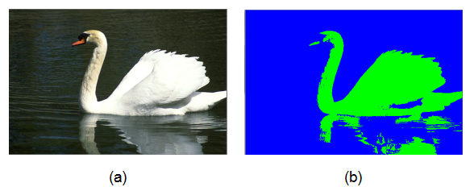

**图1** GMM对图像目标区域预判

因此可以直接将暂定的目标区域作为初始轮廓线，这样有效的避免了初始轮廓线敏感以及灰度不均匀，噪声影响曲线演化等问题。之后，我们对暂定的目标区域以及背景区域进行灰度值统计，求出二者的平均灰度值和 公式如下：

 (12)

其中表示目标区域内部像素灰度值的总和，表示目标区域内部像素值的个数，另外一项则表示背景区域的相应数值.之后，我们将这两个数值融入到CV模型中得到新的能量泛函公式：

 (13)

其中表示两个能量项的权重占比均取值为0.5，， 取值为1，加入无需初始化的距离惩罚项来保证曲线的稳定演化：

 (14)

为了使曲线在演化过程中尽可能短而平滑加入长度惩罚项：

 (15)

最终的能量泛函公式如下：

 (16)

根据变分法和梯度下降流方法，得到偏微分方程如下：

 (17)

1. Experiment

我们测试了不同类型的图片并与LBF，LIF，RSF以及[6]中的方法进行了对比。数据集采用BSDS500数据集，该数据集由伯克利大学计算机视觉团队提供.有200张训练图片，200张测试图片，100张验证图片以及手工标注的真实值信息. 实验环境如下：Win764位操作系统, Intel Core i5-3337U CPU 1.8GHz, 12GB 内存, 使用Matlab 2014a以及opencv 3.1作为图像处理工具.

* 1. *标准评估*

为了能够有效验证本文模型的有效性，采用以下四种量化指标进行对比. 公式如下所示：

 (18)

 (19)

 (20)

其中  是图像的真实值区域,  表示图像的实验结果,  表示目标区域和实验区域的相似度. 除此之外, RMSE (Root Mean Square Error)可以被用来测量实验结果. 本文模型测试的目标区域坐标表示为, 以及真实值坐标区域表示为.

 (16)

* 1. *图像分割结果*

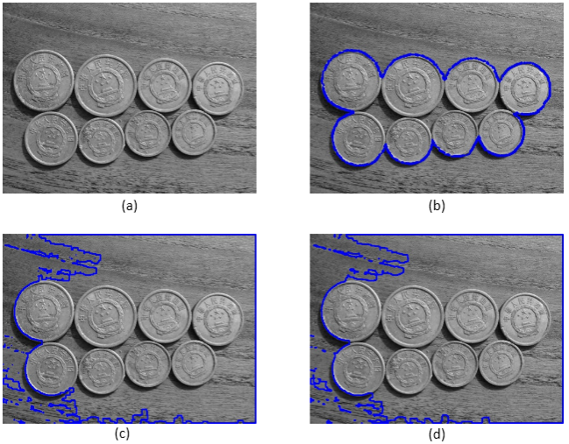

**Figure 2.** 图像分割结果，(a)未处理的图像(b)本文的实验结果(c)LIF模型的实验结果(d)LBF模型的实验结果

我们将图像分割效果展示在图2中，该图像的特点是背景区域存在纹理会干扰图像分割，同时目标前景与背景对比度较低，也会影响分割. 从图2中可以看出，LIF和LBF容易陷入局部极小值，轮廓线演化至纹理区域就停止演化，误认为目标区域, 而本文的模型充分考虑全局特征以及初始曲线，有效避免上述问题. 我们采用BSDS500数据集进行测试，实验结果在图3中进行展示，可以看出本文的模型更加优于其它实验模型.

表格1将实验结果数据化显示出来. 根据表格1中的实验结果, 本文模型测试的RMSE以及FPR数据相较于其它方法都低一些, 而SI和TPR都是最高的. 总之，本文的模型取得了很好的实验成果.

|  |  |  |  |  |
| --- | --- | --- | --- | --- |
| Method | RMSE | SI/% | TPR/% | FPR/% |
| Our method | 3.99 | 94.78 | 95.11 | 5.52 |
| LIF | 8.73 | 90.09 | 89.26 | 11.37 |
| LFB | 17.27 | 91.20 | 88.89 | 12.02 |
| RSF | 9.91 | 84.28 | 74.37 | 15.61 |
| [6] method | 13.10 | 89.77 | 90.01 | 10.77 |

**Table 1.** BSDS 500 数据集的实验对比.

1. Conclusion

本文提出了GMM以及CV水平集混合模型. 根据CV水平集中的信息, 我们使用GMM初始化轮廓曲线, 将目标区域灰度均值以及背景区域灰度均值共同融入到CV水平集中，构建出新的能量函数来演化曲线. 通过实验对比，本文的模型要优于其它模型，但是本文的模型只是考虑了全局信息，如何将局部信息融入到模型中，以及如何动态调整局部能量项与全局能量项的在模型中的比重，是下一步工作的主要研究内容.

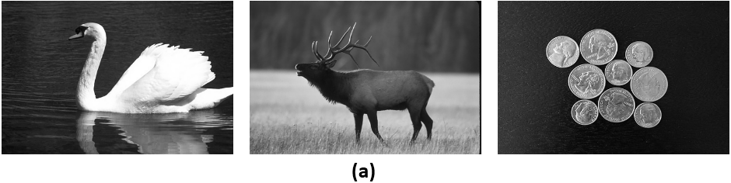

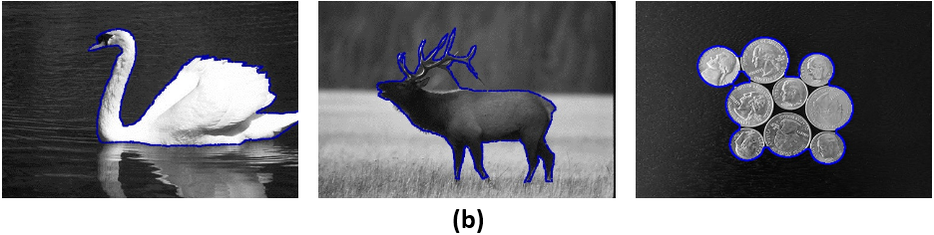

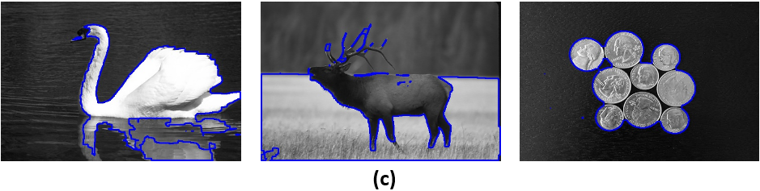

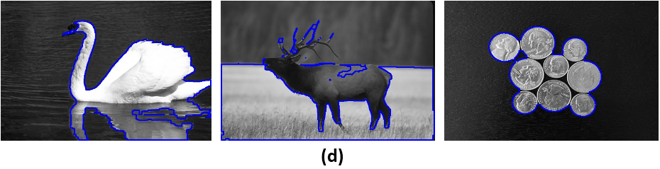

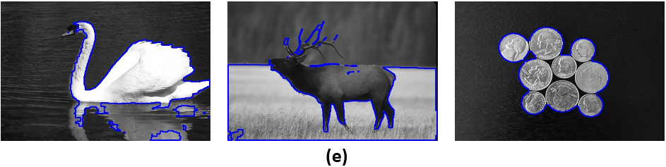

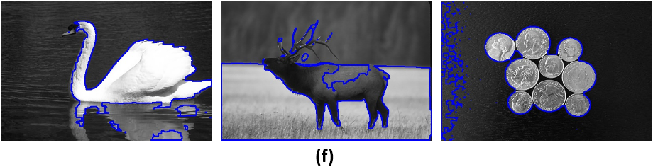

**Figure 3.** 各种算法的对比结果： (a)未处理图像, (b)本文模型结果, (c)LIF 模型结果, (d)LBF 模型结果, (e)RSF模型结果, (f)[6] 模型结果

Reference

1. HAN Ming, WU Shuomei, WANG Jingtao, et al. Noise image segmentation algorithm based on

improved energy functional model. Computer Engineering and Applications, 2018, 54(23):23-30.

1. Li C, Kao C Y, Gore J C, et al. Implicit Active Contours Driven by Local Binary Fitting

Energy[C]. IEEE Conference on Computer Vision & Pattern Recognition,2007:1-7

1. Zhang K P, Song H H, Zhang L. Active contours driven by local image fitting energy [J]. Pattern

Recognition,2010,43(4):1199-1206

1. LIN Jing and WANG Meiqing. An improved rsf model changing dynamically the size of local

windows. Journal of Fuzhou University(Natural Science Edition), 44(3):413-418, 2016.

1. Niu Sijie,Chen Qiang,Sisternes L D,et al.Robust noise region based active contour model

via local similarity factor for image segmentation[J].Pattern Recognition,2017,61:104-119

1. Piotr S B,Papiez J A,Schnabel C M.A level-set approach to joint image segmentation and registration with application to CT lung imaging[J].Computerized Medical Imaging and Graphics，2018,65:58-68
2. KASS M,WITKIN A,TERZOPOULOS D. Snakes:active contour models [J]. International

journal of computer vision,1988,1(4):321-331

[8] CHAN T F，VESE L A. Active contours without edges [J].IEEE transactions on image processing,2001,10(2):266-277

[9] LI C M, KAO C Y, GORE J C, et al. Minimization of region scalable fitting energy for image segmentation [J]. IEEE transactions on image processing,2008,17(10):1940-1949.

[10] SHE X X，HUANG F Z. Flame edge detection based on CV active contour model [C] 2009 International Conference on Artificial Intelligence and Computational Intellige：IEEE,2009:413-417.